INFORMACJA
O KĘDZIERZYŃSKO-KOZIELSKIM
RYNKU PRACY
NA KONIEC LUTEGO 2024 ROK

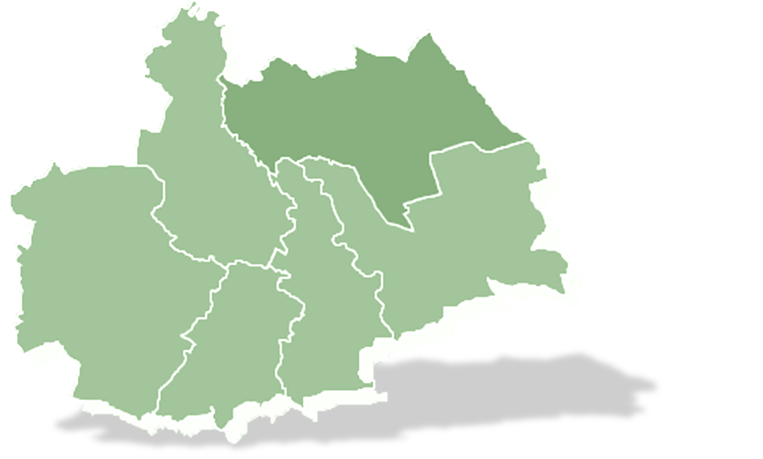
Kędzierzyn-Koźle marzec 2024 rok

SPIS TREŚCI

1. OGÓLNA SYTUACJA NA LOKALNYM RYNKU PRACY 2
STOPA BEZROBOCIA 2
BEZROBOTNI OGÓŁEM W TYM NIEPEŁNOSPRAWNI 3
STRUKTURA BEZROBOTNYCH 4
NAPŁYW I ODPŁYW BEZROBOTNYCH 5
POŚREDNICTWO PRACY 5
OFERTY PRACY 5
OŚWIADCZENIA O POWIERZENIU PRACY CUDZOZIEMCOWI I WNIOSKI O ZEZWOLENIA NA PRACE SEZONOWE 6
ZGŁOSZENIA GRUPOWYCH ZWOLNIEŃ PRACOWNIKÓW 6

1. OGÓLNA SYTUACJA NA LOKALNYM RYNKU PRACY

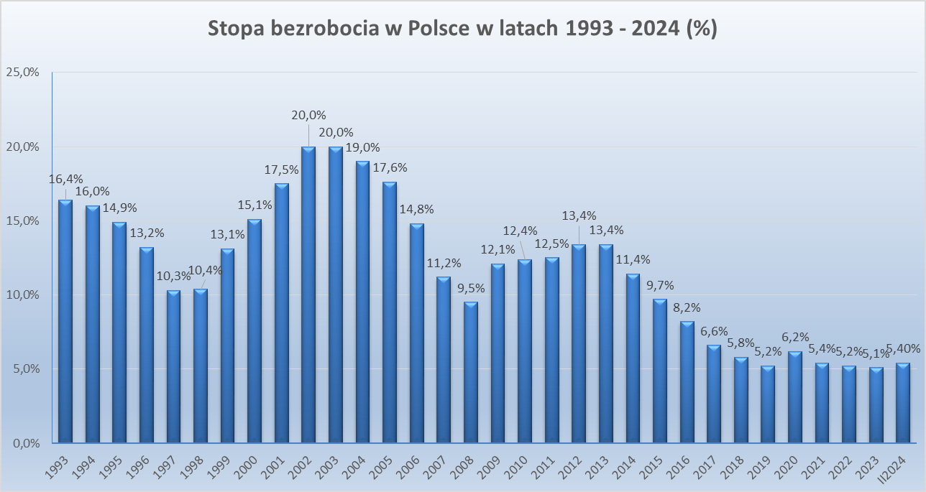
STOPA BEZROBOCIA

Stopa bezrobocia w kraj na koniec lutego 2024 roku jest wyższa od stopy bezrobocia na koniec grudnia 2023 roku o 0,3%.
W miesiącach zimowych stopa bezrobocia jest zwykle, corocznie wyższa niż w pozostałych miesiącach,
z powodu niższego natężenia prac sezonowych. Jest to zjawisko cykliczne i naturalne.

STOPA BEZROBOCIA

ROK
POLSKA
WOJEWÓDZTWO OPOLSKIE
POWIAT KĘDZIERZYN-KOŹLE

2021
5,4%
6%
7,6%

2022
5,2%
6,1%
7,5%

7,3%
2023
5,1%
5,9%

II 2024
5,4%
6,1%
7,1%

Stopa bezrobocia na koniec lutego 2024r. w Powiecie Kędzierzyńsko – Kozielskim wyniosła – 7,1%
i była niższa w porównaniu z grudniem 2023 roku o 0,2%. Stopa ta na koniec lutego 2023r. była wyższa niż
w kraju o 1,7%, i wyższa niż w województwie o 1%.

Stopa bezrobocia na koniec lutego 2024r. wynosiła:
- w Polsce 5,4%
- w województwie opolskim 6,1%

- w Powiecie Strzeleckim 4,6%
- w Powiecie Oleskim 4,8%
- w Powiecie Krapkowickim 5,1%
- w Powiecie Opolskim 5,9%
- w Powiecie Kluczborskim 6,8%
- w Powiecie Kędzierzyńsko – Kozielskim 7,1%
- w Powiecie Nyskim 8,0%
- w Powiecie Brzeskim 8,4%
- w Powiecie Namysłowskim 9,0%
- w Powiecie Prudnickim 9,3%
- w Powiecie Głubczyckim 10,6%.

BEZROBOTNI OGÓŁEM W TYM NIEPEŁNOSPRAWNI
Liczba bezrobotnych w poszczególnych latach ulegała często bardzo dużym zmianom, natomiast liczba zarejestrowanych osób niepełnosprawnych od 2013 roku sukcesywnie spada. Nieznaczny wzrost w tej kategorii nastąpił w 2021 roku, gdzie zarejestrowane były o 23 osoby niepełnosprawne więcej niż w 2020 roku i kolejny wzrost o 14 osób w 2022 roku. W 2023 roku nastąpił spadek liczby osób z niepełnosprawnościami o 22 osoby. Na koniec lutego 2024 nastąpił spadek o kolejne 8 osób.

STRUKTURA BEZROBOTNYCH

W liczbie bezrobotnych ogółem na koniec lutego 2024r. było zarejestrowanych 1.257 kobiet i 245 osób
z niepełnosprawnościami.

Przyrost lub spadek w poszczególnych kategoriach bezrobotnych w porównaniu do grudnia 2023r. przedstawia poniższa tabela:

Wybrane kategorie bezrobotnych | grudzień 2023 |  | Luty 2024 |  | Przyrost/spadek XII 2023 – II 2024
Wybrane kategorie bezrobotnych | Ogółem | Kobiety | Ogółem | Kobiety | Ogółem | Kobiety
Stan bezrobotnych na koniec m-ca | 2.272 | 1.350 | 2.201 | 1.257 | -71 | -93
z prawem do zasiłku | 209 | 127 | 217 | 128 | +8 | +1
zwolnione z przyczyn dot. zakładu pracy | 123 | 78 | 111 | 61 | -12 | -17
zamieszkali na wsi | 771 | 486 | 745 | 460 | -26 | -26
bez kwalifikacji zawodowych | 720 | 448 | 690 | 417 | -30 | -31
bez doświadczenia zawodowego | 481 | 324 | 445 | 286 | -36 | -38
Osoby będące w szczególnej sytuacji na rynku pracy
Do 30 roku życia | 531 | 375 | 504 | 349 | -27 | -26
Do 25 roku życia | 262 | 172 | 238 | 151 | -24 | -21
Długotrwale bezrobotne | 1.226 | 774 | 1.191 | 733 | -35 | -41
Powyżej 50 roku życia | 699 | 265 | 685 | 256 | -14 | -9
Posiadające co najmniej jedno dziecko do 6 roku życia | 484 | 434 | 459 | 413 | -25 | -21
Posiadające co najmniej jedno dziecko niepełnosprawne do18 roku życia | 10 | 8 | 14 | 9 | +4 | +1
Niepełnosprawni | 253 | 115 | 245 | 117 | -8 | +2

NAPŁYW I ODPŁYW BEZROBOTNYCH

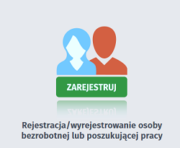

w lutym 2024r.


zarejestrowano wyrejestrowano

278 osób 325 osób

Najczęstsze powody wyłączeń z ewidencji osób bezrobotnych:

- podjęcia pracy | → | 143 osoby
- udział w stażach, szkoleniach i pracach społecznie – użytecznych | → | 107 osób
- inne (np. osiągnięcie wieku emerytalnego, zgony, świadczenia przedemerytalne) | → | 20 osób
- niepotwierdzenie gotowości do podjęcia pracy | → | 33 osoby
- dobrowolna rezygnacja | → | 21 osób

POŚREDNICTWO PRACY

OFERTY PRACY

W okresie styczeń – luty 2024 Powiatowy Urząd Pracy dysponował ofertami pracy na łącznie 544 stanowiska pracy, w tym 138 to stanowiska subsydiowane i 406 stanowiska niesubsydiowane.

Najczęściej oferty pracy zgłaszane były w zawodach:
- operator maszyn (w tym CNC),
- psycholog,
- pracownik ogólnobudowlany,
- robotnik leśny,
- magazynier z obsługą wózka widłowego,
- pracownik produkcji.

Powiatowy Urząd Pracy w Kędzierzynie – Koźlu, dysponował również w ramach pośrednictwa pracy EURES – ofertami pracy za granicą (Chorwacja, Finlandia, Holandia, Niemcy, Norwegia, Szwecja). Ogółem w ww. okresie dysponowaliśmy ofertami EURES na 157 stanowisk pracy.

OŚWIADCZENIA O POWIERZENIU PRACY CUDZOZIEMCOWI
I WNIOSKI O ZEZWOLENIA NA PRACE SEZONOWE

Powiatowy Urząd Pracy w Kędzierzynie - Koźlu do 29 lutego 2024 r. zweryfikował 85 oświadczeń,
a zarejestrowane zostały 83 oświadczenia o powierzeniu wykonywania pracy cudzoziemcowi. Pozostałe 2 oświadczenia posiadają inny status, np. odmowa, anulowane lub pozostawione bez rozpatrzenia.

Z uwagi na objęcie pomocą uchodźców z Ukrainy, zniesiono w ich przypadku obowiązek składania oświadczeń; obecnie procedura ogranicza się do obowiązku zgłoszenia przez portal gov.pl faktu zatrudnienia obywatela Ukrainy w ciągu 14 dni od daty rozpoczęcia zatrudnienia. Od 01.01.2024 r. do 29.02.2024 r. takich zgłoszeń wpłynęło 189.
Liczba zarejestrowanych oświadczeń o powierzeniu wykonywania pracy cudzoziemcowi
oraz zezwoleń na prace sezonowe
za okres styczeń - luty 2024 rok
zarejestrowanych w PUP w Kędzierzynie-Koźlu z wyróżnieniem obywatelstwa cudzoziemców
 | Ukraina | Mołdawia | Rosja | Gruzja | Białoruś | Uzbekistan | Armenia | Ogółem
Liczba złożonych oświadczeń | 63 | 7 | nd* | 9 | 4 | - | - | 83
Liczba wydanych zezwoleń na pracę sezonową | - | - | - | - | - | - | - | -
RAZEM | 63 | 7 | 0 | 9 | 4 | 0 | 0 | 83

*nd – z dniem 28.10.2022 r. obywatele Rosji zostali wyłączeni z procedury uproszczonej (nowelizacja rozporządzeń w sprawie państw, do których obywateli stosuje się niektóre przepisy dotyczące zezwolenia na pracę sezonową oraz przepisy dotyczące oświadczenia o powierzeniu wykonywania pracy cudzoziemcowi – Dz. U. z 2022 r. poz. 2204 oraz w sprawie określenia przypadków, w których zezwolenie na pracę cudzoziemca wydawane jest bez względu na szczegółowe warunki wydawania zezwoleń na pracę cudzoziemców – Dz. U. z 2022 r. poz. 2203)

